Ниже представлен скрин дашборда. Скрин каждого отдельного чарта размещен далее по тексту.

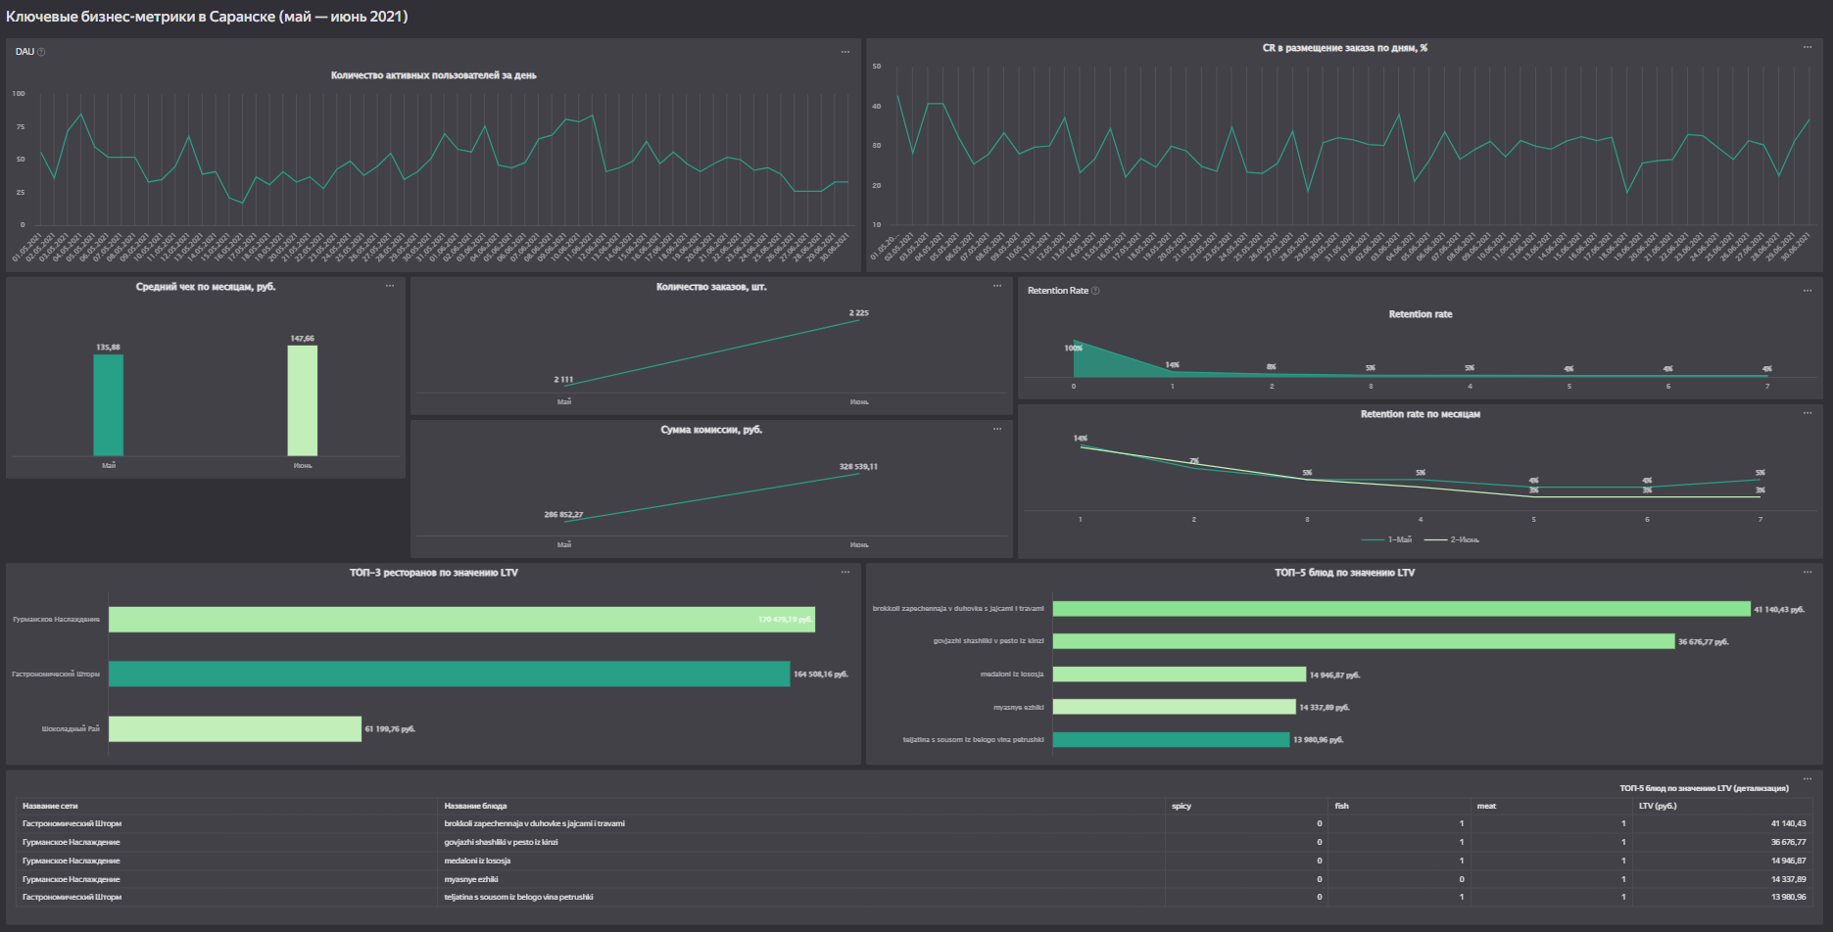

Результаты анализа ключевых метрик:

1. DAU (активные пользователи за день):

Значение метрики имеет колебание на протяжении всего периода.

Пиковое значение пришлось на 04.05.21г.- 85 уникальных пользователей, оформивших заказ, минимум на 16.05.21г. - 17 уникальных пользователей.

Явных трендов, связанных с днем недели, не выявлено. Однако можно отметить, что и в мае, и в июне во второй половине значение показателя становится более стабильным. Возможно, это объясняется наличием праздничных выходных в первой половине анализируемых месяцах (для подтверждения нужно исследовать дополнительные периоды). Также, начиная с 12.06.25 и до конца июня, наблюдается тренд на снижение количества активных пользователей.

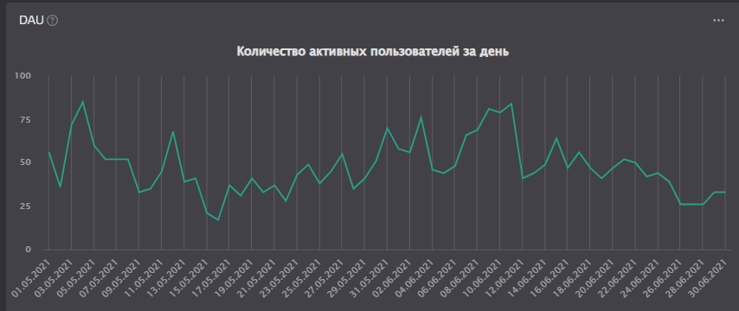

1. Conversion Rate (коэффициент конверсии):

Коэффициент конверсии в размещение заказа также имеет колебание, но сильных аномалий нет. Значения варьируются от 18% (18.06.25г.) до 43% (01.05.25г.). Это означает, что на протяжении всего периода менее половины пользователей, посетивших сервис, доходят до этапа оформления заказа.

Для того, чтобы оценить мало это или много, стоит посмотреть на среднее значение по отрасли и значение конкурентов на рынке Саранска.

Для точного понимания причин, по которым половина пользователей не совершила целевое действие, лучше проанализировать значение метрики и в др. (предшествующие оформлению заказа) события.

Недельных паттернов не наблюдается. Возможно, есть тренды в течение одного дня, но для этого стоит рассчитать конверсию в разрезе часов.

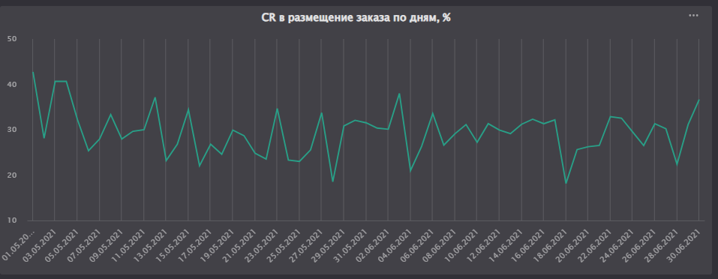

1. Средний чек:

На графике можно увидеть, что в июне значение среднего чека стало выше и составило 147,66 руб. в сравнении с 135,88 руб. в мае.

На значение метрики оказывают влияние два показателя: количество заказов и сумма комиссии. По обоим июньское значение выше майского. Несмотря на то, что разница в абсолютном значении незначительная, это можно считать позитивной тенденцией, говорящей о росте бизнеса. Но чтобы понять есть ли тренд на увеличение, стоит следить за динамикой метрики в следующие месяцы.

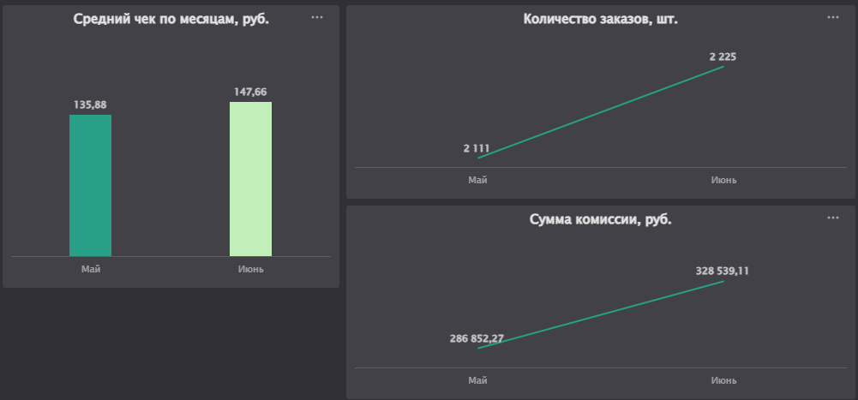

1. Retention Rate (коэффициент удержания пользователей):

Как показывает динамика коэффициента удержания пользователей, уже на следующий день после регистрации только 14% пользователей возвращаются к сервису, к пятому дню это значение снижается до 4%.

Если проводить анализ в разрезе месяцев (далее когорт): в мае значения показателя лучше (к концу недели возвращаемость составляем 5% против 3% в июне), но при этом и та, и другая когорта, теряют свыше 80% пользователей за следующий день после первого посещения.

Возможно, стоит разработать маркетинговые мероприятия, направленные на удержание пользователей. Например, выдача промокода на первый заказ (для сокращения падения после первого дня) и начисления бонусных рублей от первых заказов (для «привыкания» пользователей к сервису).

Также стоит проанализировать все изменения, которые вносились в продукт в анализируемом периоде и могли повлиять на снижение показателя в июне.

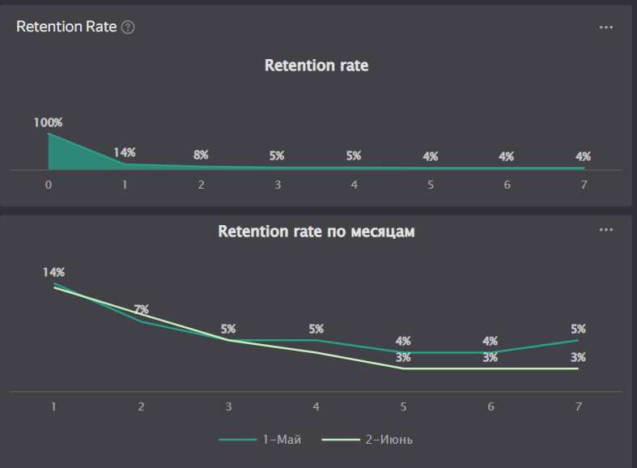

1. Топ-3 ресторанов по LTV:

В лидерах по LTV два ресторана: «Гурманское наслаждение», «Гастрономический Шторм» и одно заведение типа кондитерская- «Шоколадный рай».

Прибыль, которую получили эти заведения составляет: 171 тыс.руб., 165 тыс.руб. и 61 тыс.руб. соответственно.

Уже между первой и третьей позицией есть значительный разрыв в значении метрики, поэтому далее для анализа ТОП-5 блюд, были учтены только рестораны первых двух позиций. В лидерах блюда из категории «мясные». На первой строке «брокколи, запеченная в духовке», доход от продажи которого составил 41 тыс.руб., на второй «шашлыки из говядины», которые сделали вклад в доход в размере 37 тыс.руб. Значение по остальным позициям менее 20 тыс.руб.

